

Redes De Computadores

Tarea I

Integrantes:

Nicolas Toledo

Augusto Pinochet

Leonardo Arancibia

Profesor:

Gabriel Astudillo

Introducción

Existen varios tipos de protocolos que se desarrollan a lo largo de la carga de una pagina web, algunos son vistos por el usuario y otros no, los primeros son claramente los objetos visualizados en la pantalla del computador, y los otros simplemente son complejos de entender. El propósito de este trabajo es investigar cuantos de esos protocolos (vistos y no vistos) son ejecutados al poder navegar por el internet, además, ampliar nuestros conocimientos en los lenguajes de programación y nuestras mentes como ingenieros, desarrollando un programa en el lenguaje C++, que permita poder guardar una pagina web en un archivo “txt”, todo esto realizándolo desde consola.

Objetivos

* Implementar cliente HTTP simple en C++
* Captura de tráfico HTTP.
* Poder entender que es HTTP y HTML, y cómo están relacionados.
* A través del programa Wireshark, capturar el trafico de internet del computador hacia varios servidores web.
* Analizar cuáles son las acciones y comandos HTTP que se utilizan en la conexión.
* Implementación de cliente HTTP basado en texto.
* Guardar código HTML de una página web en un archivo en específico.
* Poder entender de que trata el modelo 4+1 y poder implementarlo en el proyecto.

Desarrollo

**¿Que es HTTP?:**

El Protocolo de transferencia de hipertexto, es el mecanismo primario para transportar objetos por la web y es una aplicación de protocolo (define como interactúan un cliente y un servidor.)

HTTP es un protocolo de [petición-respuesta], el cual significa que un cliente envía un mensaje de petición y el servidor retorna un mensaje de respuesta (el mensaje esta basado en texto entendible para humanos.)

HTTP también es llamado un protocolo sin estado, a lo cual se refiere a que es un protocolo de comunicaciones que trata cada petición como una transacción independiente que no tiene relación con las solicitudes anteriores.

**¿Qué es HTML?:**

HyperText Markup Language(Lenguaje de Marcado para Hipertextos) es la representación estándar para documentos de hipertextos, HTML define el diseño y el formato de una pagina web y permite a los autores incrustar referencias de hipervínculo a otros recursos de la web.

**¿Cuál es la relación de HTML con HTTP?:**

La relación existente entre http y html es que el protocolo de transferencia de hipertexto(http) sirve para transferir paginas de formato de hipertexto(html) desde un servidor web a un navegador web, para intercambiar paginas web entre servidor y buscador.(cliente-servidor, petición-respuesta).

**Esquemas de paginas**

*Página 1*

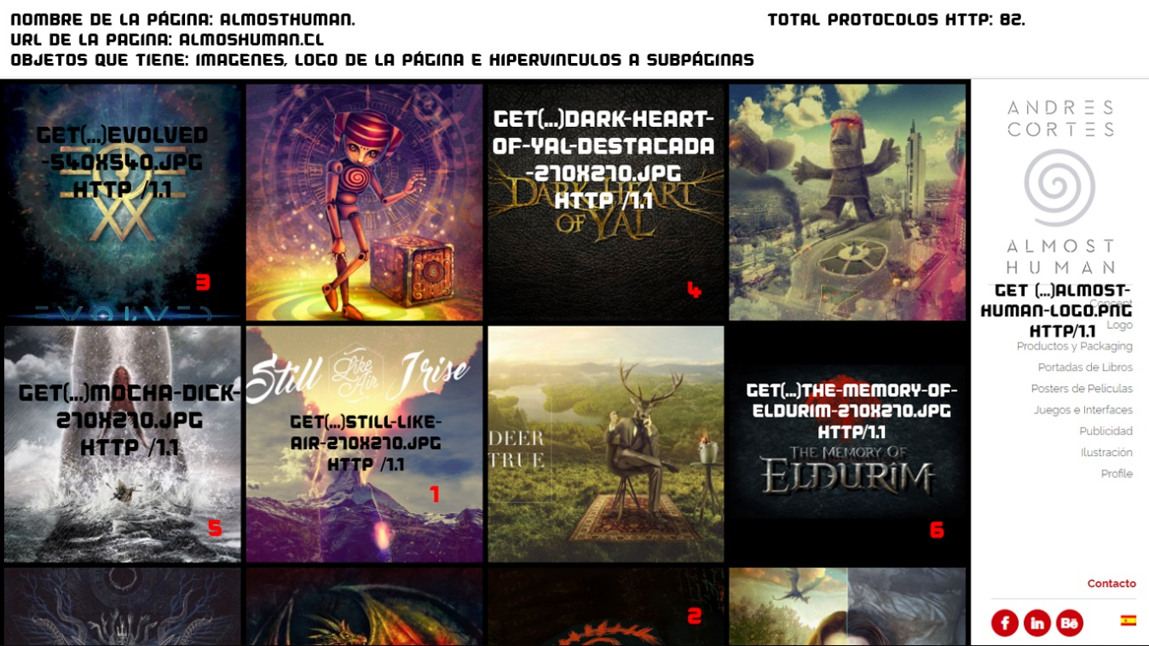

*Sniffeo de página 1*

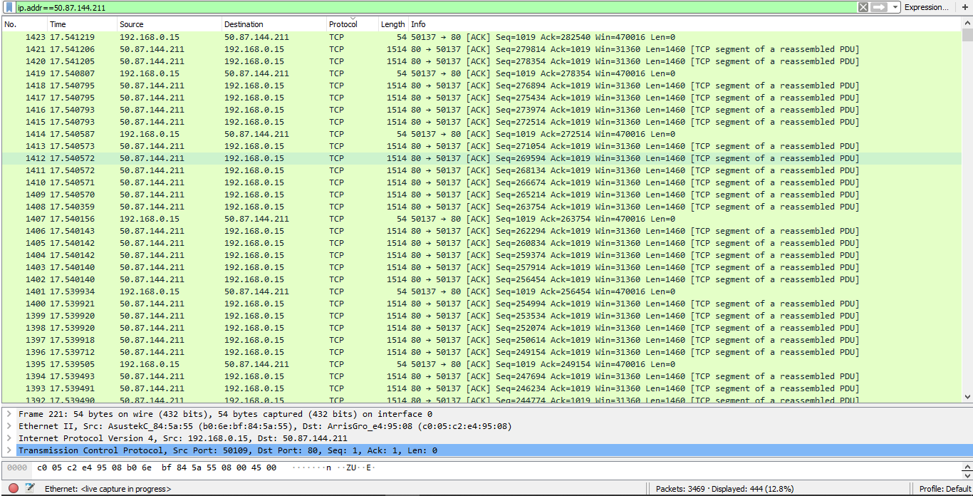

*Página 2*

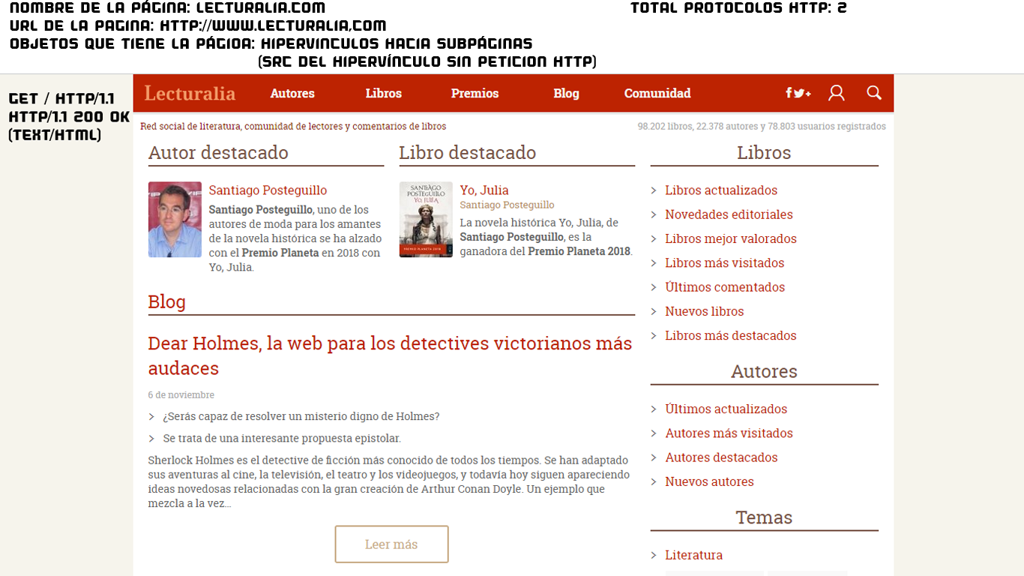

*Sniffeo página 2*

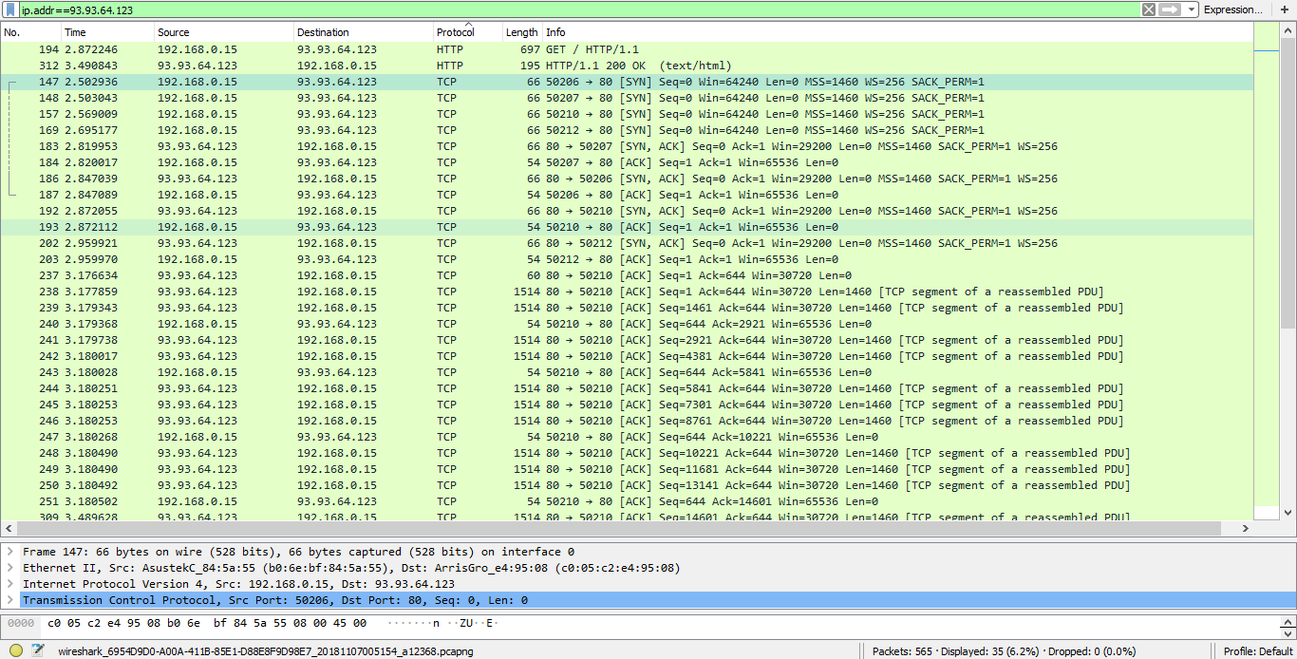

**Código final**

Presentaremos capturas de pantalla del código final para posteriormente explicar cuales fueron los cambios realizados al código fuente

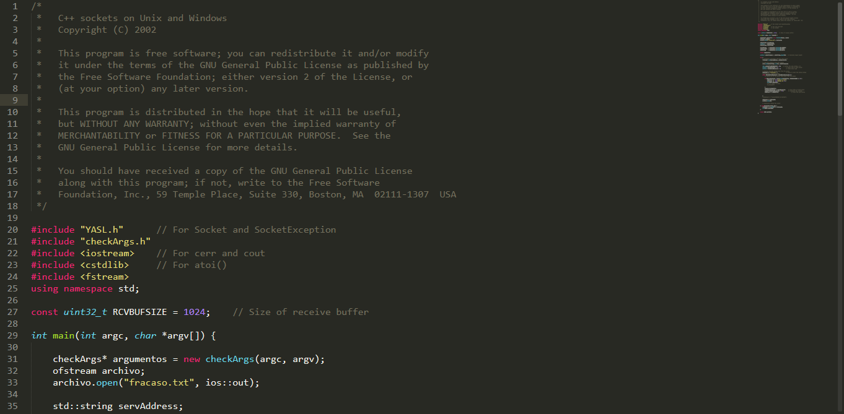

Basicamente lo que se hizo en la línea 24 y 25, fue poder implementar lo necesario para poder realizar el punto de poder guardar la pagina web en una archivo. Además se modifico la cantidad de bits del RCVBUFSIZE a 1024.

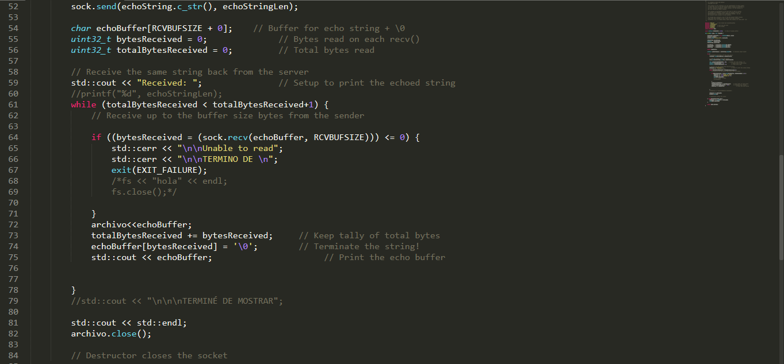

La otra gran modificación del código, fue poder implementar la codificación necesaria de archivos en C++, para así poder guardar todo el “echoBuffer” en archivo declarado en segmentos de códigos anteriores.

**Arquitectura de software**

Representamos las arquitecturas del software a través del modelo 4+1 en donde tomaremos 2 “Vistas” de este modelo las cuales serán: la Vista Lógica y la Vista Proceso.

*Vista Proceso*

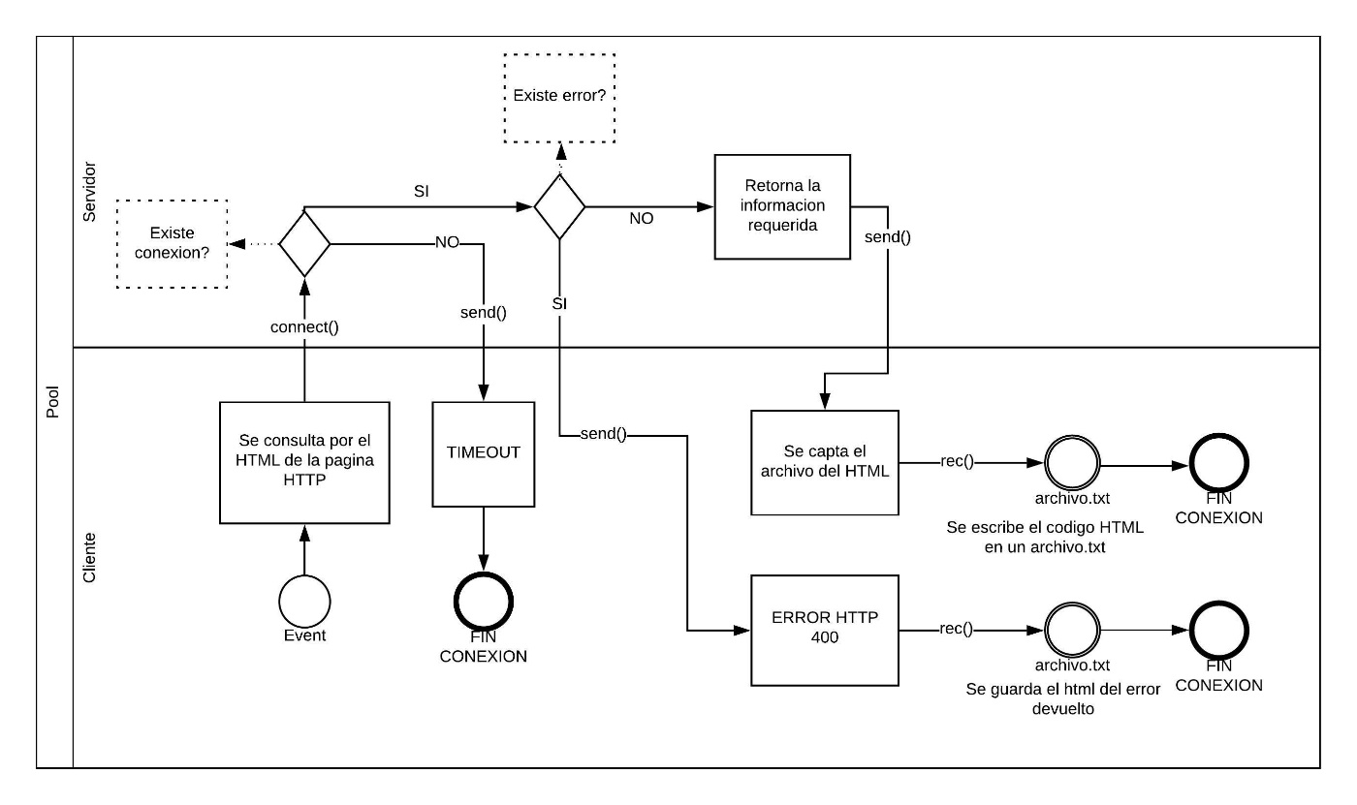

*Vista lógica*

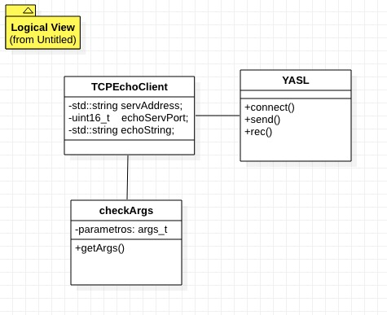

Conclusión

El poder trabajar codificando a través de comunicaciones y no linear o secuencialmente, cambia mucho el método de trabajo, el pensamiento que uno tiene al poder codificar o poder programar de manera no online, es muy distinta a cuando el programador depende de la red para ver si su código funciona, la implementación de un cliente HTTP da a entender como es de complejo un navegador web y todo lo que tiene que hacer para que le usuario pueda ver lo que esta cargando en un servidor que esta a quizás cuantos kilómetros de su pantalla. En definitiva, programar dependiendo de una red, es un mundo distinto.

Linkografía

<http://lecturalia.com>

<http://almosthuman.cl>

<https://github.com>

http://staruml.io